ПРИКАЗ
От «__31_____» ____08________2017___ г. № __478___-од

Об утверждении Положений
Руководствуясь Федеральным законом «Об образовании в Российской Федерации» от 29.12.2012г (с изменениями на 2017г), Уставом АУ «Югорский колледж-интернат олимпийского резерва», в целях урегулирования деятельности образовательной организации в части регламентации порядка возникновения, приостановления и прекращения отношений с обучающимися и их родителями (законными представителями несовершеннолетних), а также деятельности библиотеки, ПРИКАЗЫВАЮ:
1. Утвердить Положение, регламентирующее порядок возникновения, приостановления и прекращения отношений между Автономным профессиональным образовательным учреждением Ханты-Мансийского автономного округа-Югры "Югорский колледж-интернет олимпийского резерва" и обучающимися и (или) их родителями (законными представителями несовершеннолетних) (Приложение 1).
2. Утвердить Положение о библиотеке Автономного профессионального образовательного учреждения ХМАО-Югры «Югорский колледж-интернат олимпийского резерва» (Приложение 2).
3. Структурным подразделениям колледжа руководствоваться в своей работе положениями, установленными настоящими Положениями.
4. Контроль за исполнением приказа возложить на заместителя директора по учебной работе Л.Н.Керимуллову.

Директор В.В.Малышкин

С приказом ознакомлены:

Заместитель директора Л.Н.Керимуллова
Начальник отдела кадрового
и правового обеспечения О.А.Фомина
Библиотекарь Е.Н.Гуртовенко
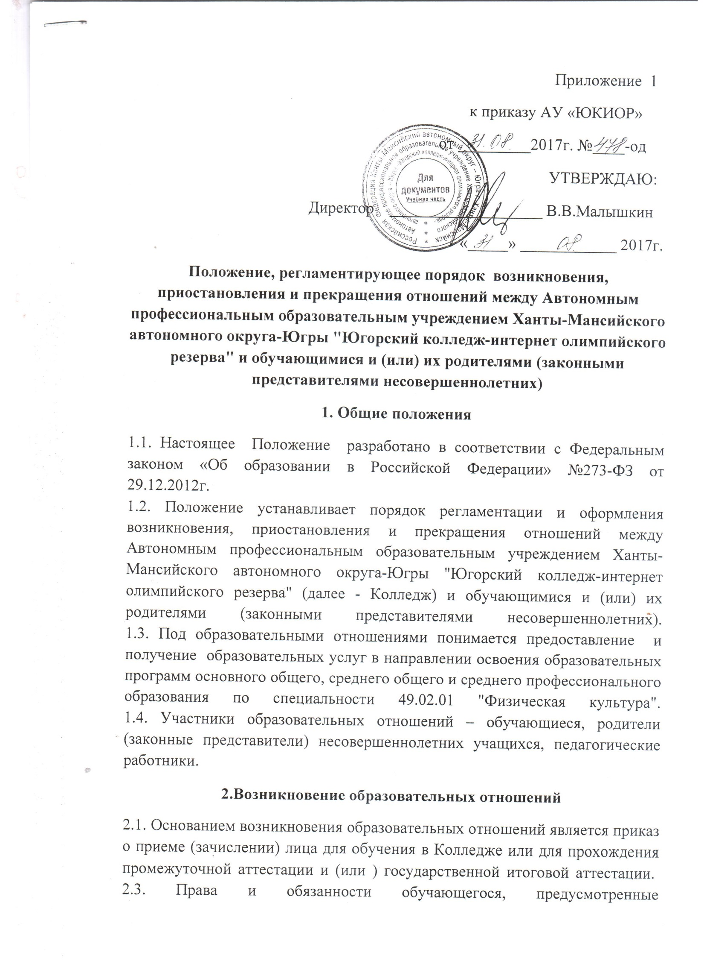законодательством об образовании и локальными нормативными актами Колледжа, возникают у лица, принятого на обучение, с даты, указанной в приказе о приёме (зачислении) обучающегося в Колледж.
2.4. При приеме на обучение по программам среднего профессионального образования на каждого обучающегося, принятого на первый курс, заводится личное дело (карта), в котором хранятся все представленные при приеме документы, обозначенные основным перечнем документов, медицинские документы хранятся в отделе медицинского обеспечения, классификационные книжки спортсменов, приказы о присвоении разрядов и спортивных званий, ходатайства спортивных организаций хранятся в отделе по спортивной подготовке, договоры об образовании - в отделе кадрового и правового обеспечения. При приеме на обучение обучающихся в общеобразовательные классы из иных образовательных организаций личное дело обучающегося дополняется недостающими документами из основного и дополнительного перечня документов, хранение документов осуществляется в отделах Колледжа по назначению соответственно. В алфавитную книгу, классный журнал вносятся соответствующие записи.
2.5. Организация приема, сроки издания директором Колледжа приказа о приеме на обучение по реализуемым в Колледже программам регламентируются Правилами приема граждан ежегодно.
2.6. При приеме лиц в Колледж в качестве экстерна для прохождения промежуточной аттестации и (или) государственной итоговой аттестации, соответствующие записи вносятся в алфавитную книгу записи экстернов, личное дело экстерна, в котором хранятся заявление о прохождении промежуточной аттестации, справка о прохождении промежуточной аттестации по установленной учреждением форме, другие документы, подтверждающие освоение образовательных программ (документы за период, предшествующий обучению в форме самообразования, семейного образования, в образовательных учреждениях иностранных государств).
2.7. Сроки подачи заявления о прохождении промежуточной аттестации в
качестве экстерна устанавливаются локальными нормативными актами Колледжа.
3. Договор об образовании
3. 1. Договор об образовании заключается в простой письменной форме между Колледжем, в лице директора и лицом, зачисляемым на обучение или родителями (законными представителями) несовершеннолетнего обучающегося.
3.2. В договоре об образовании должны быть указаны основные характеристики предоставляемого образования (образовательной услуги), в том числе вид, уровень и (или) направленность образовательной программы, форма обучения, срок освоения образовательной программы.
3.3. Договор об образовании не может содержать условий, ограничивающих права или снижающих уровень гарантий обучающихся по сравнению с установленными законодательством об образовании. Если такие условия включены в договор, то они не подлежат применению.
3.4. Примерные формы договоров об образовании утверждаются федеральным органом исполнительной власти, осуществляющим функции по выработке государственной политики и нормативно-правовому регулированию в сфере образования.
4. Изменение образовательных отношений

4.1. Образовательные отношения изменяются в случае изменения условий получения обучающимся образования по конкретной основной или дополнительной образовательной программе, повлекшего за собой изменение взаимных прав и обязанностей обучающегося и организации, осуществляющей образовательную деятельность:
- перевод на обучение по индивидуальному учебному плану;
- иные случаи, предусмотренные нормативно-правовыми актами.
4.2. Образовательные отношения могут быть изменены как по инициативе обучающегося или родителей (законных представителей) несовершеннолетнего по его заявлению в письменной форме, так и по инициативе Колледжа.
4.3. Основанием для изменения образовательных отношений являются дополнительное соглашение к договору на образовательные услуги и приказ директора образовательного учреждения.
4.4. Права и обязанности обучающегося, предусмотренные законодательством об образовании и локальными нормативными актами Школы изменяются с даты издания распорядительного акта или с иной указанной в нем даты.
5.Приостановление образовательных отношений
5.1. Приостановление образовательных отношений между Колледжем и обучающимся и (или) родителями (законными представителями) несовершеннолетних обучающихся, возможно в случаях: болезни обучающегося, санаторно-курортного лечения, в спортивных соревнованиях и культурно массовых мероприятиях, по семейным обстоятельствам. Приостановление образовательных отношений, за исключением приостановления образовательных отношений по инициативе Колледжа осуществляется:
- по заявлению обучающегося или по заявлению родителей (законных представителей) несовершеннолетнего обучающегося.
В заявлении указываются: фамилия, имя, отчество (при наличии) обучающегося; дата и место рождения; класс (группа) обучения;
причины приостановления образовательных отношений.
Приостановление образовательных отношений оформляется приказом директора Колледжа в случае длительного (от 10 и более дней) без уважительной причины отсутствия обучающегося в образовательном учреждении.
5.2. В случае болезни обучающегося приостановление образовательных отношений начинается с момента уведомления Колледжа родителями (законными представителями) о болезни ребенка.
Образовательные отношения возобновляются со дня выздоровления обучающегося, что подтверждается медицинской справкой. Пропущенные по болезни уроки фиксируются в классном журнале.
5.3. В случае санаторно - курортного лечения обучающегося приостановление образовательных отношений происходит на период времени, указанный в заявлении родителей о санаторно - курортном лечении ребенка. В этом же заявлении указывается место пребывания на лечении. Заявление подписывается у директора Колледжа. Пропуски уроков за период приостановления образовательных отношений в классном журнале не фиксируются, а переносятся оценки из ведомости текущих отметок, предоставленной учреждением. Датой возобновления образовательных отношений в этом случае считается дата, когда ребенок приступил к занятиям.
5.4. Приостановление образовательных отношений по семейным обстоятельствам происходит по заявлению родителей (законных представителей) обучающихся, в котором указывается причина и период времени отсутствия ребенка на занятиях. Заявление подписывается у директора Колледжа. Пропущенные занятия фиксируются в классном журнале и относятся к урокам, пропущенным по уважительной причине.
5.5. Приостановление образовательных отношений на время участия ребенком в спортивных мероприятиях, проводимых за пределами города Ханты-Мансийска, происходит на основании получения приказа из иных организаций спортивной направленности или информационных писем (ходатайств) иных организаций об освобождении обучающихся от занятий. Пропущенные уроки в этом случае не фиксируются в классном журнале и не относятся к урокам, пропущенным по уважительной причине, в связи с тем, что академическая задолженность по учебным предметам устраняется обучающимися самостоятельно, через организацию учебного процесса посредствам использования интернет-ресурсов (в период отсутствия обучающегося) и дополнительных занятий в период приезда обучающегося.
5. Прекращение образовательных отношений
5.1. Образовательные отношения прекращаются в связи с отчислением обучающегося из организации, осуществляющей образовательную деятельность:
- в связи с получением образования (завершением обучения);
- досрочно по основаниям, установленным законодательством об образовании.
5.2. Образовательные отношения могут быть прекращены досрочно в следующих случаях:
1) по инициативе родителей (законных представителей) несовершеннолетнего обучающегося, в том числе, в случае перевода обучающегося для продолжения освоения образовательной программы в другую организацию, осуществляющую образовательную деятельность.
2) по инициативе организации, осуществляющей образовательную деятельность, в случае применения к обучающемуся, достигшему возраста 15 лет, отчисления как меры дисциплинарного взыскания, а также, в случае невыполнения обучающимся по профессиональной образовательной программе обязанностей по добросовестному освоению такой образовательной программы и выполнению учебного плана, а также в случае установления нарушения порядка приема в образовательную организацию, повлекшего по вине обучающегося его незаконное зачисление в образовательную организацию.
3) по обстоятельствам, не зависящим от воли обучающегося (родителей (законных представителей) несовершеннолетнего обучающегося) и организации, осуществляющей образовательную деятельность, в том числе, в случае ликвидации организации, осуществляющей образовательную деятельность.
5.3. Основанием для прекращения образовательных отношений является приказ об отчислении обучающегося из образовательной организации.
Права и обязанности обучающегося, предусмотренные законодательством об образовании и локальными нормативными актами организации, осуществляющей образовательную деятельность, прекращаются с даты его отчисления из организации, осуществляющей образовательную деятельность.
5.4. При досрочном прекращении образовательных отношений организацией, осуществляющей образовательную деятельность, в трехдневный срок после издания распорядительного акта, об отчислении обучающегося, отчисленному лицу, выдается справка об обучении в соответствии с ч.12 ст. 60 Федерального закона «Об образовании в Российской Федерации».
5.5. Организация, осуществляющая образовательную деятельность, ее Учредитель в случае досрочного прекращения образовательных отношений по основаниям, не зависящим от воли организации, осуществляющей образовательную деятельность, обязана обеспечить перевод обучающихся в другие организации, осуществляющие образовательную деятельность, и исполнить иные обязательства, предусмотренные договором об образовании.
В случае прекращения деятельности организации, а также в случае аннулирования у нее лицензии на право осуществления образовательной деятельности, лишения ее государственной аккредитации, истечения срока действия свидетельства о государственной аккредитации, Учредитель образовательной организации обеспечивает перевод обучающихся с согласия обучающихся (родителей (законных представителей) несовершеннолетнего обучающегося) в другие образовательные организации, реализующие соответствующие образовательные программы.
Порядок и условия осуществления перевода устанавливаются Федеральным органом исполнительной власти, осуществляющим функции по выработке государственной политики и нормативно-правовому регулированию в сфере образования

